

Seguimiento de Riesgos

TEMPUS





Este documento incluye una lista de riesgos conocidosy vigentes en el proyecto, con acciones específicas de contingencia o mitigación. También se llevará a cabo un seguimiento de cada riesgo para tener registro de las acciones tomadas para cada uno.

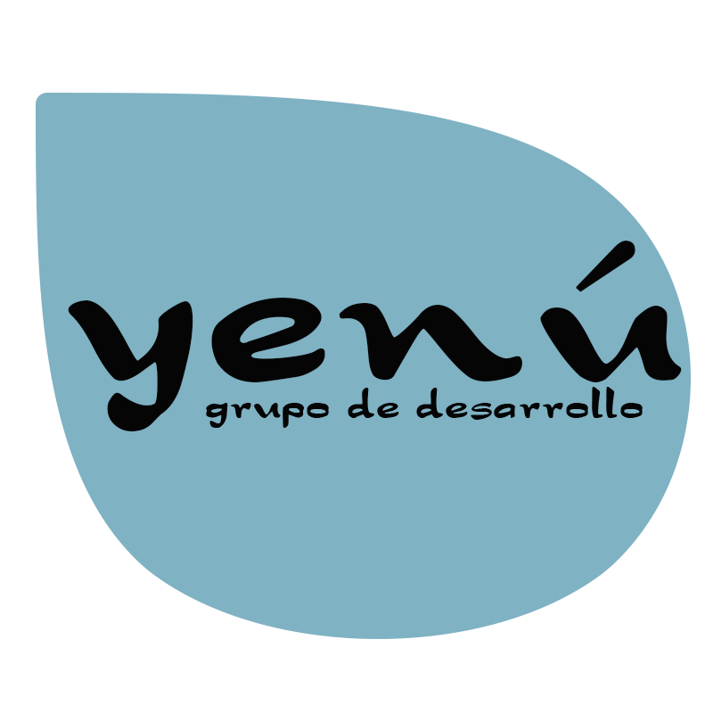

Tabla de contenido

Leyenda 4

RK01 7

Identificación 7

Análisis 8

Plan de Riesgos 8

Seguimiento 8

Seguimiento de Riesgos

Leyenda

|  |  |
| --- | --- |
| **Número de Referencia** | RK01 |
| **Fecha de Identificación** | 17 de Octubre de 2017 |
| **Etapa** | Fase Construcción – Iteración 1 |
| **Nombre del Riesgo** | Tiempo para actividades del proyecto |
| **Categoría** | Cronograma |
| **Descripción** | Se evalúa el tiempo de cada uno de los integrantes. Se considera el tiempo necesario que dispone cada uno de los integrantes del grupo de desarrollo para la realización de las actividades. |
| **Impacto** | 4 |
| **Probabilidad** | 60% |
| **Factor** | 240 |
| **Causas** | El presente riesgo existe porque no todos los integrantes cuentan con el 100% del tiempo para dedicarle al proyecto. |
| **Síntomas** | Responsabilidades laborales. Tiempo para estudios. |
| **Estrategia de Respuesta** | Reducción |
| **Responsable** | Oyarzo Mariela. |
| **Respuesta al Riesgo** | Coordinar los tiempos que tiene cada uno de los integrantes. |

|  |  |
| --- | --- |
| **Número de Referencia** | RK02 |
| **Fecha de Identificación** | 17 de Octubre de 2017 |
| **Etapa** | Fase Construcción – Iteración 1 |
| **Nombre del Riesgo** | Implementaciones anteriores |
| **Categoría** | Experiencia y capacidad |
| **Descripción** | Se evalúa que la propuesta no ha sido implementada con anterioridad. |
| **Impacto** | 4 |
| **Probabilidad** | 80% |
| **Factor** | 320 |
| **Causas** | El presente riesgo existe porque el grupo de desarrollo es nuevo y no ha realizado implementaciones como esta anteriormente. |
| **Síntomas** | Desconocimiento de herramientas, tecnologías, entornos de trabajo, etc. |
| **Estrategia de Respuesta** | Reducción |
| **Responsable** | Oyarzo Mariela. |
| **Respuesta al Riesgo** | Realizar investigaciones sobre lo desconocido, llámese herramientas, tecnologías, entornos de trabajo. |

|  |  |
| --- | --- |
| **Número de Referencia** | RK03 |
| **Fecha de Identificación** | 17 de Octubre de 2017 |
| **Etapa** | Fase Construcción – Iteración 1 |
| **Nombre del Riesgo** | Experiencia en desarrollos similares |
| **Categoría** | Experiencia y capacidad |
| **Descripción** | Se evalúa la falta de experiencia que tiene el grupo de desarrollo en soluciones similares a la propuesta. |
| **Impacto** | 4 |
| **Probabilidad** | 80% |
| **Factor** | 320 |
| **Causas** | El riesgo existe dado que el grupo de desarrollo no ha desarrollado soluciones similares. Algunos integrantes del grupo han desarrollado pero no sistemas de este tipo. |
| **Síntomas** | Desconocimiento en herramientas, tecnologías, entornos, etc. |
| **Estrategia de Respuesta** | Reducción |
| **Responsable** | Oyarzo Mariela. |
| **Respuesta al Riesgo** | Comenzar a investigar, practicar y consultar a personas que hayan tenido experiencia. |

|  |  |
| --- | --- |
| **Número de Referencia** | RK04 |
| **Fecha de Identificación** | 17 de Octubre de 2017 |
| **Etapa** | Fase Construcción – Iteración 1 |
| **Nombre del Riesgo** | Experiencia en la metodología |
| **Categoría** | Experiencia y capacidad |
| **Descripción** | Se evalúa la experiencia que tiene el grupo de desarrollo con la metodología a utilizar. |
| **Impacto** | 4 |
| **Probabilidad** | 60% |
| **Factor** | 240 |
| **Causas** | El presente riesgo existe porque el grupo no tiene experiencia en la utilización de la metodología. |
| **Síntomas** | Falta de planificación, identificación de actividades en paralelo. |
| **Estrategia de Respuesta** | Reducción |
| **Responsable** | Oyarzo Mariela. |
| **Respuesta al Riesgo** | Se buscará reducir el riesgo haciendo uso de PSI y de bibliografía. |

|  |  |
| --- | --- |
| **Número de Referencia** | RK05 |
| **Fecha de Identificación** | 17 de Octubre de 2017 |
| **Etapa** | Fase Construcción – Iteración 1 |
| **Nombre del Riesgo** | Experiencia en el lenguaje de programación |
| **Categoría** | Experiencia y capacidad |
| **Descripción** | Se evalúa la falta de experiencia que tienen los programadores en el lenguaje de programación PHP. |
| **Impacto** | 4 |
| **Probabilidad** | 75% |
| **Factor** | 300 |
| **Causas** | El presente riesgo existe porque no se tiene experiencia alguna en la utilización de PHP para programación. |
| **Síntomas** | Dificultades en la resolución de problemas, desconocimientos de las características del lenguaje. |
| **Estrategia de Respuesta** | Reducción |
| **Responsable** | Oyarzo Mariela. |
| **Respuesta al Riesgo** | Se debe invertir tiempo en la adquisición de conocimientos del lenguaje de programación |
|  |  |

|  |  |
| --- | --- |
| **Número de Referencia** | RK06 |
| **Fecha de Identificación** | 17 de Octubre de 2017 |
| **Etapa** | Fase Construcción – Iteración 1 |
| **Nombre del Riesgo** | Experiencia en el lenguaje |
| **Categoría** | Experiencia y capacidad |
| **Descripción** | Se evalúa la falta de experiencia que tienen los programadores en el lenguaje HTML. |
| **Impacto** | 4 |
| **Probabilidad** | 30% |
| **Factor** | 120 |
| **Causas** | El presente riesgo existe porque se tiene poco conocimiento en HTML. |
| **Síntomas** | Dificultades en la resolución de problemas, desconocimientos de las características del lenguaje. |
| **Estrategia de Respuesta** | Reducción |
| **Responsable** | Oyarzo Mariela. |
| **Respuesta al Riesgo** | Se debe reforzar el poco conocimiento adquirido por el grupo de desarrollo. |

|  |  |
| --- | --- |
| **Número de Referencia** | RK07 |
| **Fecha de Identificación** | 17 de Octubre de 2017 |
| **Etapa** | Fase Construcción – Iteración 1 |
| **Nombre del Riesgo** | Experiencia en el lenguaje de hoja de estilo |
| **Categoría** | Experiencia y capacidad |
| **Descripción** | Se evalúa la falta de experiencia que tienen los programadores en el lenguaje de hojas de estilo CSS. |
| **Impacto** | 4 |
| **Probabilidad** | 30% |
| **Factor** | 120 |
| **Causas** | El presente riesgo existe porque se tiene poco conocimiento en las hojas de estilo. |
| **Síntomas** | Dificultades en la resolución de problemas, desconocimientos de las características del lenguaje. |
| **Estrategia de Respuesta** | Reducción |
| **Responsable** | Oyarzo Mariela. |
| **Respuesta al Riesgo** | Se debe reforzar el poco conocimiento adquirido por el grupo de desarrollo. |

|  |  |
| --- | --- |
| **Número de Referencia** | RK08 |
| **Fecha de Identificación** | 17 de Octubre de 2017 |
| **Etapa** | Fase Construcción – Iteración 1 |
| **Nombre del Riesgo** | Experiencia en el lenguaje de programación |
| **Categoría** | Experiencia y capacidad |
| **Descripción** | Se evalúa la falta de experiencia que tienen los programadores en el lenguaje de JavaScrip. |
| **Impacto** | 4 |
| **Probabilidad** | 40% |
| **Factor** | 160 |
| **Causas** | El presente riesgo existe porque se tiene poco conocimiento en el lenguaje de programación de JavaScrip. |
| **Síntomas** | Dificultades en la resolución de problemas, desconocimientos de las características del lenguaje. |
| **Estrategia de Respuesta** | Reducción |
| **Responsable** | Oyarzo Mariela. |
| **Respuesta al Riesgo** | Se debe reforzar el poco conocimiento adquirido por el grupo de desarrollo. |

|  |  |
| --- | --- |
| **Número de Referencia** | RK09 |
| **Fecha de Identificación** | 17 de Octubre de 2017 |
| **Etapa** | Fase Construcción – Iteración 1 |
| **Nombre del Riesgo** | Experiencia utilizando Ionic |
| **Categoría** | Experiencia y capacidad |
| **Descripción** | Se evalúa la poca experiencia de Ionic |
| **Impacto** | 4 |
| **Probabilidad** | 60% |
| **Factor** | 240 |
| **Causas** | El presente riesgo existe porque se tiene poco conocimiento en la utilización de Ionic |
| **Síntomas** | Dificultades en la resolución de problemas. |
| **Estrategia de Respuesta** | Reducción |
| **Responsable** | Oyarzo Mariela. |
| **Respuesta al Riesgo** | Seguir reforzando el conocimiento sobre Ionic |

RK01

Identificación

|  |  |  |  |  |
| --- | --- | --- | --- | --- |
| **Número de Referencia** | **Fecha de Identificación** | | | **Etapa** |
| RK01 | 17–OCT-2017 | | | Construcción |
| **Nombre del Riesgo** | | | **Categoría** | |
| Tiempo para actividades del proyecto | | | Cronograma | |
| **Descripción** | | | | |
| Se evalúa el tiempo de cada uno de los integrantes. Se considera el tiempo necesario que dispone cada uno de los integrantes del grupo de desarrollo para la realización de las actividades. Este surge de contar con integrantes del grupo que estudian y trabajan. | | | | |
| **Estado del Riesgo (Activo, Cerrado)** | | Activo | | |

Análisis

|  |  |  |
| --- | --- | --- |
| **Impacto** | **Probabilidad** | **Factor** |
| 4 | 60% | 240 |
| **Causas** | | |
| El presente riesgo existe porque no todos los integrantes cuentan con el 100% del tiempo para dedicarle al proyecto. | | |
| **Síntomas** | | |
| Responsabilidades laborales. Tiempo para estudios. | | |

Plan de Riesgos

|  |  |  |  |
| --- | --- | --- | --- |
| **Estrategia de Respuesta** | **Responsable** | **Respuesta al Riesgo** | **Etapa** |
| Reducción | Oyarzo Mariela | Coordinar los tiempos que tiene cada uno de los integrantes. | Fase Construcción – Iteración 1 |

Seguimiento

|  |  |  |  |
| --- | --- | --- | --- |
| **Fecha** | **Etapa** | **Comentario** | **Responsable** |
| 17-OCT-2017 | Fase Construcción – Iteración 1 | Cada de uno de estos riesgos serán tratados para: evitarlos, limitarlo, atenuarlo, o controlarlo. | Oyarzo Mariela |

RK02

Identificación

|  |  |  |  |  |
| --- | --- | --- | --- | --- |
| **Número de Referencia** | **Fecha de Identificación** | | | **Etapa** |
| RK02 | 17-OCT-2017 | | | Construcción |
| **Nombre del Riesgo** | | | **Categoría** | |
| Implementaciones anteriores | | | Experiencia y capacidad | |
| **Descripción** | | | | |
| Se evalúa que la propuesta no ha sido implementada con anterioridad. | | | | |
| **Estado del Riesgo (Activo, Cerrado)** | | Activo | | |

Análisis

|  |  |  |
| --- | --- | --- |
| **Impacto** | **Probabilidad** | **Factor** |
| 4 | 80% | 320 |
| **Causas** | | |
| El presente riesgo existe porque el grupo de desarrollo es nuevo y no ha realizado implementaciones como esta anteriormente. | | |
| **Síntomas** | | |
| Desconocimiento de herramientas, tecnologías, entornos de trabajo, etc. | | |

Plan de Riesgos

|  |  |  |  |
| --- | --- | --- | --- |
| **Estrategia de Respuesta** | **Responsable** | **Respuesta al Riesgo** | **Etapa** |
| Reducción | Oyarzo Mariela | Realizar investigaciones sobre lo desconocido, llámese herramientas, tecnologías, entornos de trabajo. | Fase Construcción – Iteración 1 |

Seguimiento

|  |  |  |  |
| --- | --- | --- | --- |
| **Fecha** | **Etapa** | **Comentario** | **Responsable** |
| 17-OCT-2017 | Fase Construcción – Iteración 1 | Cada de uno de estos riesgos serán tratados para: evitarlos, limitarlo, atenuarlo, o controlarlo. | Oyarzo Mariela |

RK03

Identificación

|  |  |  |  |  |
| --- | --- | --- | --- | --- |
| **Número de Referencia** | **Fecha de Identificación** | | | **Etapa** |
| RK03 | 17 –OCT- 2017 | | | Construcción |
| **Nombre del Riesgo** | | | **Categoría** | |
| Experiencia en desarrollos similares | | | Experiencia y capacidad | |
| **Descripción** | | | | |
| Se evalúa la falta de experiencia que tiene el grupo de desarrollo en soluciones similares a la propuesta. | | | | |
| **Estado del Riesgo (Activo, Cerrado)** | | Activo | | |

Análisis

|  |  |  |
| --- | --- | --- |
| **Impacto** | **Probabilidad** | **Factor** |
| 4 | 80% | 320 |
| **Causas** | | |
| El riesgo existe dado que el grupo de desarrollo no ha desarrollado soluciones similares. Algunos integrantes del grupo han desarrollado pero no sistemas de este tipo. | | |
| **Síntomas** | | |
| Desconocimiento en herramientas, tecnologías, entornos, etc. | | |

Plan de Riesgos

|  |  |  |  |
| --- | --- | --- | --- |
| **Estrategia de Respuesta** | **Responsable** | **Respuesta al Riesgo** | **Etapa** |
| Reducción | Oyarzo, Mariela | Comenzar a investigar, practicar y consultar a personas que hayan tenido experiencia. | Fase Construcción – Iteración 1 |

Seguimiento

|  |  |  |  |
| --- | --- | --- | --- |
| **Fecha** | **Etapa** | **Comentario** | **Responsable** |
| 17-OCT-2017 | Fase Construcción – Iteración 1 | Cada de uno de estos riesgos serán tratados para: evitarlos, limitarlo, atenuarlo, o controlarlo. | Oyarzo Mariela |

RK04

Identificación

|  |  |  |  |  |
| --- | --- | --- | --- | --- |
| **Número de Referencia** | **Fecha de Identificación** | | | **Etapa** |
| RK04 | 17-OCT-2017 | | | Construcción |
| **Nombre del Riesgo** | | | **Categoría** | |
| Experiencia en la metodología | | | Experiencia y capacidad | |
| **Descripción** | | | | |
| Se evalúa la experiencia que tiene el grupo de desarrollo con la metodología a utilizar. | | | | |
| **Estado del Riesgo (Activo, Cerrado)** | | Activo | | |

Análisis

|  |  |  |
| --- | --- | --- |
| **Impacto** | **Probabilidad** | **Factor** |
| 4 | 60% | 240 |
| **Causas** | | |
| El presente riesgo existe porque el grupo no tiene experiencia en la utilización de la metodología. | | |
| **Síntomas** | | |
| Falta de planificación, identificación de actividades en paralelo. | | |

Plan de Riesgos

|  |  |  |  |
| --- | --- | --- | --- |
| **Estrategia de Respuesta** | **Responsable** | **Respuesta al Riesgo** | **Etapa** |
| Reducción. | Oyarzo Mariela | Se buscará reducir el riesgo haciendo uso de PSI y de bibliografía. | Fase Construcción – Iteración 1 |

Seguimiento

|  |  |  |  |
| --- | --- | --- | --- |
| **Fecha** | **Etapa** | **Comentario** | **Responsable** |
| 17-OCT-2017 | Fase Construcción – Iteración 1 | Cada de uno de estos riesgos serán tratados para: evitarlos, limitarlo, atenuarlo, o controlarlo. | Oyarzo Mariela |

RK05

Identificación

|  |  |  |  |  |
| --- | --- | --- | --- | --- |
| **Número de Referencia** | **Fecha de Identificación** | | | **Etapa** |
| RK05 | 17-OCT-2017 | | | Construcción |
| **Nombre del Riesgo** | | | **Categoría** | |
| Experiencia en el lenguaje de programación | | | Experiencia y capacidad | |
| **Descripción** | | | | |
| Se evalúa la falta de experiencia que tienen los programadores en el lenguaje de programación PHP. | | | | |
| **Estado del Riesgo (Activo, Cerrado)** | | Activo | | |

Análisis

|  |  |  |
| --- | --- | --- |
| **Impacto** | **Probabilidad** | **Factor** |
| 4 | 75% | 300 |
| **Causas** | | |
| El presente riesgo existe porque no se tiene experiencia alguna en la utilización de PHP para programación. | | |
| **Síntomas** | | |
| Dificultades en la resolución de problemas, desconocimientos de las características del lenguaje. | | |

Plan de Riesgos

|  |  |  |  |
| --- | --- | --- | --- |
| **Estrategia de Respuesta** | **Responsable** | **Respuesta al Riesgo** | **Etapa** |
| Reducción. | Oyarzo Mariela | Se debe invertir tiempo en la adquisición de conocimientos del lenguaje de programación | Fase Construcción – Iteración 1 |

Seguimiento

|  |  |  |  |
| --- | --- | --- | --- |
| **Fecha** | **Etapa** | **Comentario** | **Responsable** |
| 17-OCT-2017 | Fase Construcción – Iteración 1 | Cada de uno de estos riesgos serán tratados para: evitarlos, limitarlo, atenuarlo, o controlarlo. | Oyarzo Mariela |